**Alakzat kirajzoló program**

Készítette: Illés Dávid, Hardi Levente

***Program célja:***

Egy olyan program készítése amelyben tetszőleges adatok megadásával alakzatokat(kör, téglalap, vonal) rajzol ki.

***Megvalósított technika:***

A programot Tkinterben készítettük el ezáltal grafikus felületen érhető el az oldal.

***Felhasználói interakciók:***

Az oldalon 4 gomb közül választhatunk (Vonal, Téglalap, Kör, Összes törlése), Ezek segítségével megtudjuk adni az egyes alakzatok paramétereit majd kirajzolják azt. Az összes törlése gombbal pedig letörölhetjük az összes alakzatot.

***Kód:***

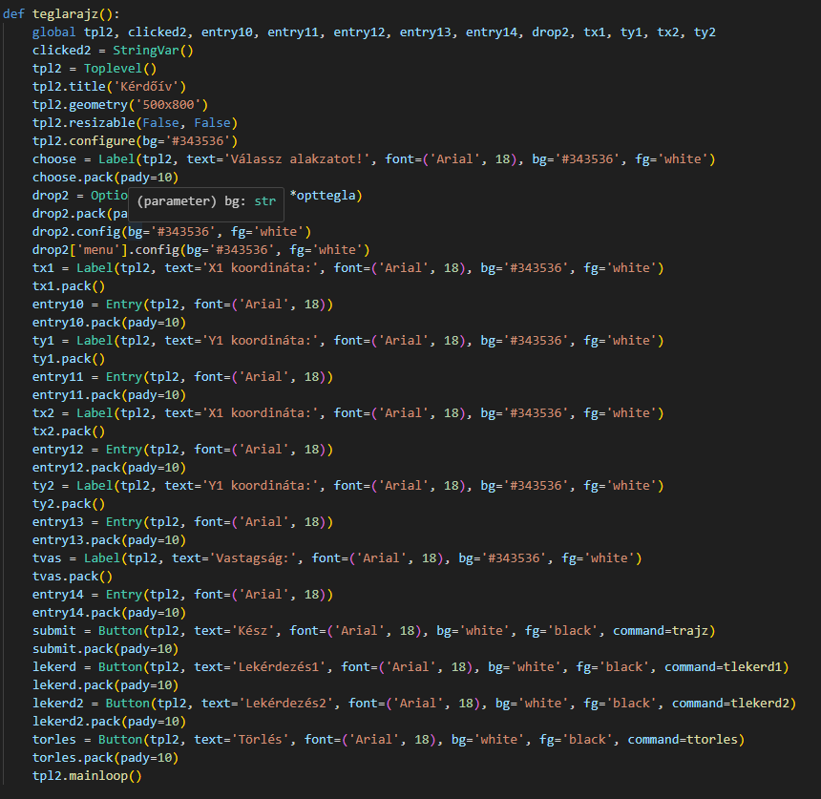A feladatot függvények és listák segítségével oldottuk meg. Az adatok bekéréséhez lefutó függvény az alábbi képen látható:

***További fejlesztések:***

Legfontosabb fejlesztés a dizájn hogy színesebb legyen a programunk és még inkább felhasználó barát legyen. Ezekre kevesebb időnk jutott ugyanis sokat bajlódtunk a logikai részével.

***Illusztrációk:***

